Міністерство освіти і науки України
Національний університет «Львівська політехніка»
Інститут комп’ютерних наук та інформаційних технологій
Кафедра автоматизованих систем управління



Звiт
до лабораторної роботи №7
з дисципліни

“ Прикладне програмування”

Виконав: студент групи ОІ-11СП
Богдан Заяць
Прийняв:
МельникР.В.

Львів – 2024
Тема: Тестування програми

Покриття коду тестами:
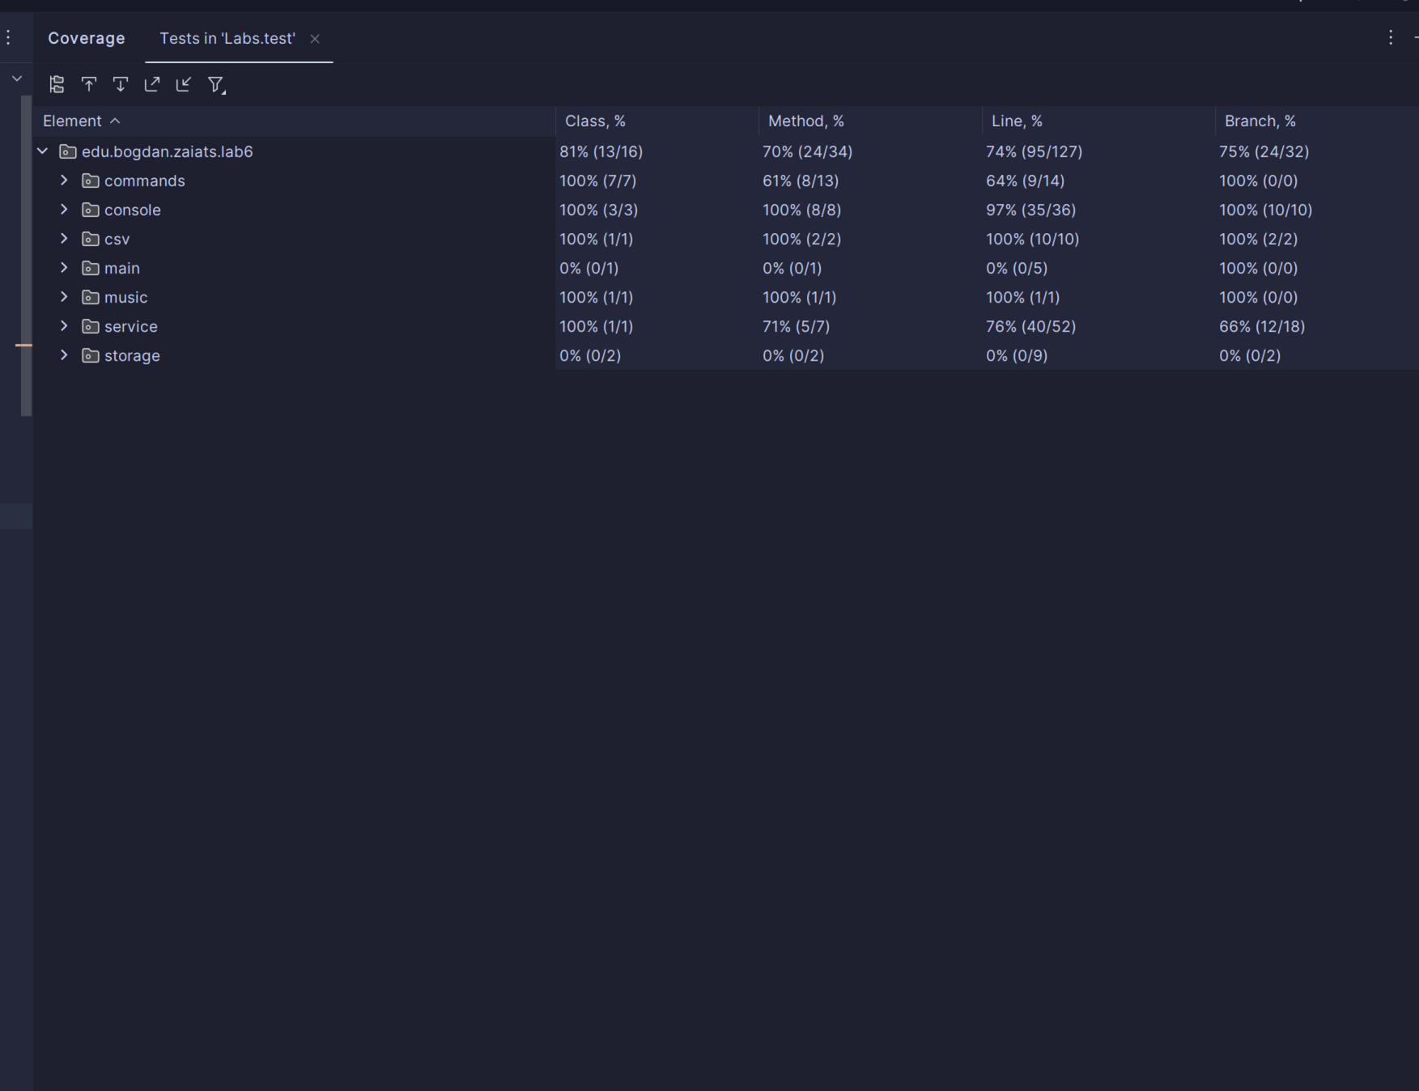

Результати тестування:
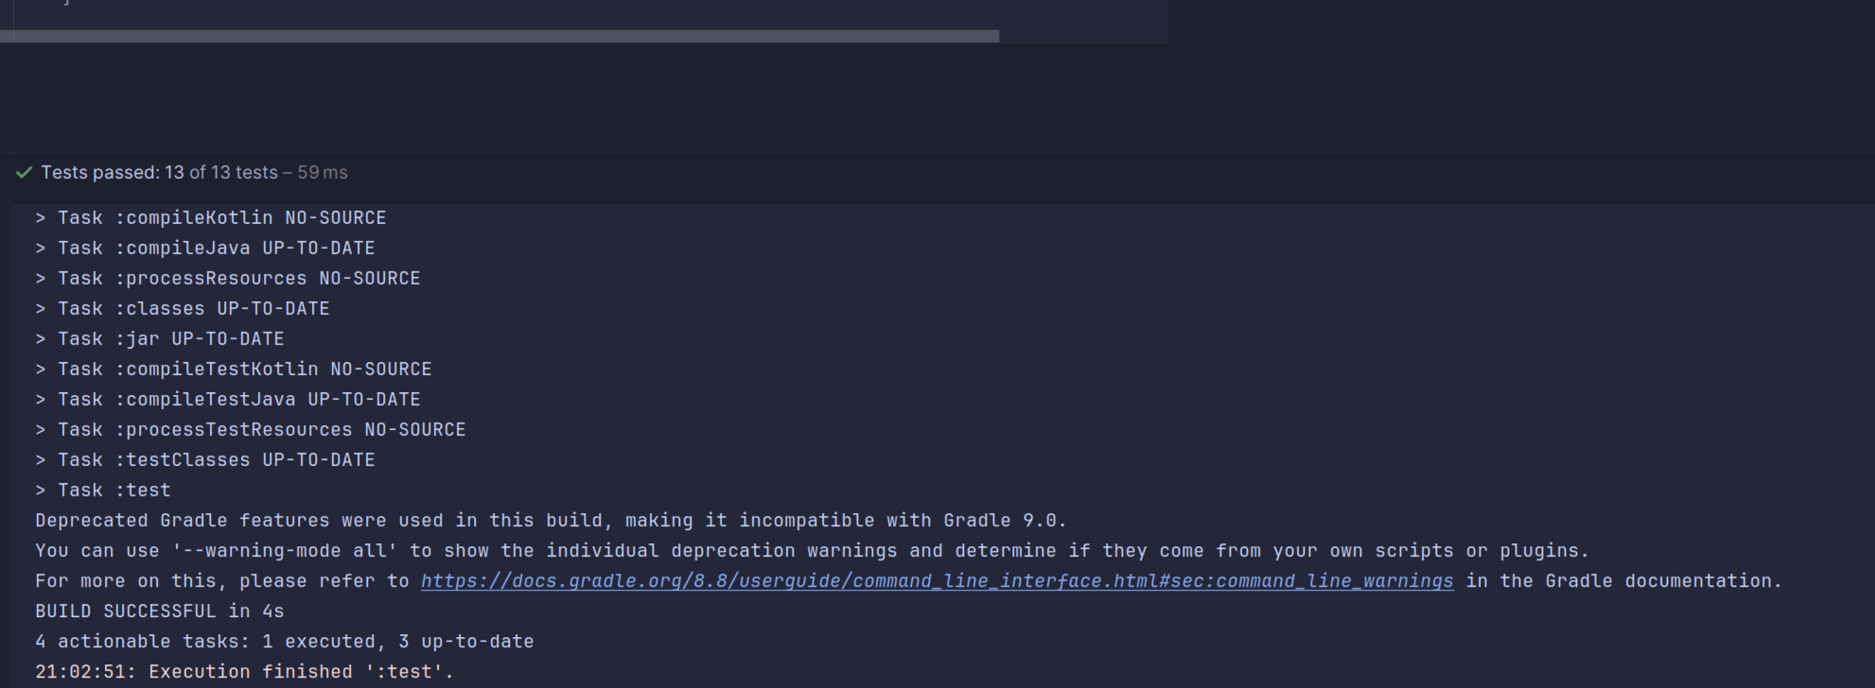
Примітка: взаємодію з файлами не тестував у вигляді юніт тестів, там будуть потрібні вже інтеграційні.

Репозиторій:
https://github.com/zayats1/Labs/tree/lab7
Проблеми та підказки:
https://github.com/zayats1/Labs/issues
Допомога з кодом:
https://github.com/zayats1/Labs/pulls
Раджу поглянути на:
https://github.com/zayats1/astro-camera-mount-firmware/
https://github.com/zayats1/temperature-sensor-avr

